Министерство высшего образования и науки Российской Федерации
Национальный научно-исследовательский университет ИТМО
Факультет программной инженерии и компьютерной техники

ЛАБОРАТОРНАЯ РАБОТА №1
по дисциплине
«БАЗЫ ДАННЫХ».
Вариант №171305.

Выполнил:
Кара-Огланов Руслан Денисович,
Студент группы P3107.
Преподаватель:

Санкт-Петербург, 2024

Оглавление
Текст задания 3
Описание предметной области 3
Список сущностей и их классификация 4
Инфологическая модель 4
Даталогическая модель 5
Реализация даталогической модели на SQL 5
Выводы по работе 8

Текст задания
Для выполнения лабораторной работы №1 необходимо:
- На основе предложенной предметной области (текста) составить ее описание. Из полученного описания выделить сущности, их атрибуты и связи.
- Составить инфологическую модель.
- Составить даталогическую модель. При описании типов данных для атрибутов должны использоваться типы из СУБД PostgreSQL.
- Реализовать даталогическую модель в PostgreSQL. При описании и реализации даталогической модели должны учитываться ограничения целостности, которые характерны для полученной предметной области.
- Заполнить созданные таблицы тестовыми данными.

Описание предметной области
Есть корабли с экипажем и разными профессиями, с которыми происходит событие, обсуждаемое в ООН, при этом с ними рядом может находиться НЛО или нет со своими целями и мотивами.

Список сущностей и их классификация
Стрежневые:
Корабль
- Идентификатор (ID)
- Название
- Состояние
- Статус коммуникации
- Местоположение_id

Человек
- Идентификатор (ID)
- Имя
- Профессия
- Возраст

НЛО
- Идентификатор (ID)
- Имя
- Отношение к земле
- Возможность контакта с землянами
- Местоположение_id

ООН (Стержневая сущность)
-ID
-Страны
-Тема переговоров
-Генсек

Характеристические:
Профессия
- Страна
- профессия
- Стаж

Мотивы НЛО (Характеристика)
-Идентификатор (ID)
-Предполагаемая цель
-Процент выполнения цели
-Настрой

Ассоциативные:
События
- Идентификатор (ID)
- Тип события
- Описание
- Дата

Локация (Ассоциация)
-ID
-Погода
-Название
-Координаты

Инфологическая модель
Ниже представлена инфологическая модель (Рисунок 1), разработанная на основе задания.
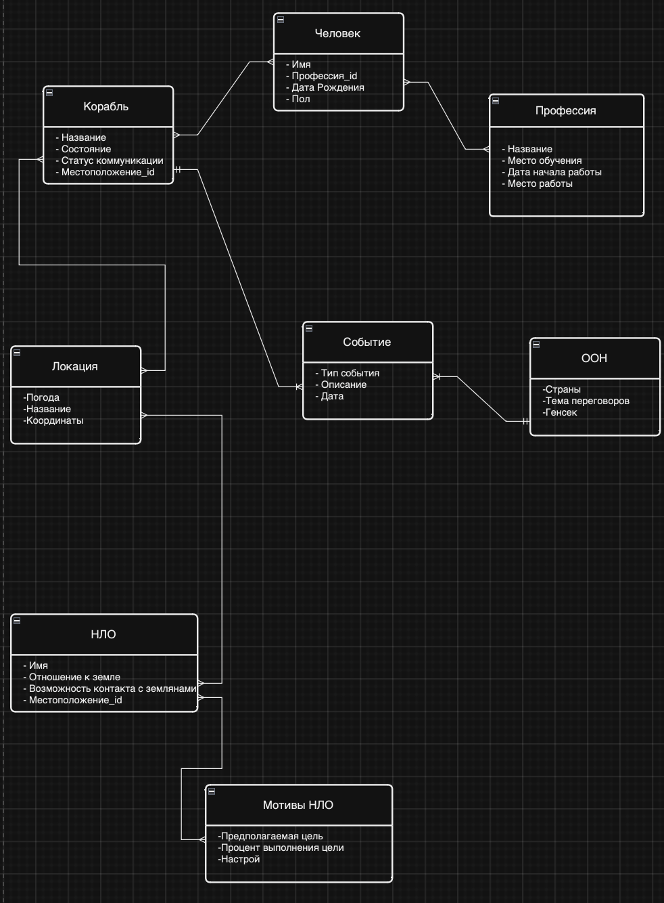
Рисунок 1. Инфологическая модель.

Даталогическая модель
Ниже представлена даталогическая модель (Рисунок 2), разработанная на основе задания.
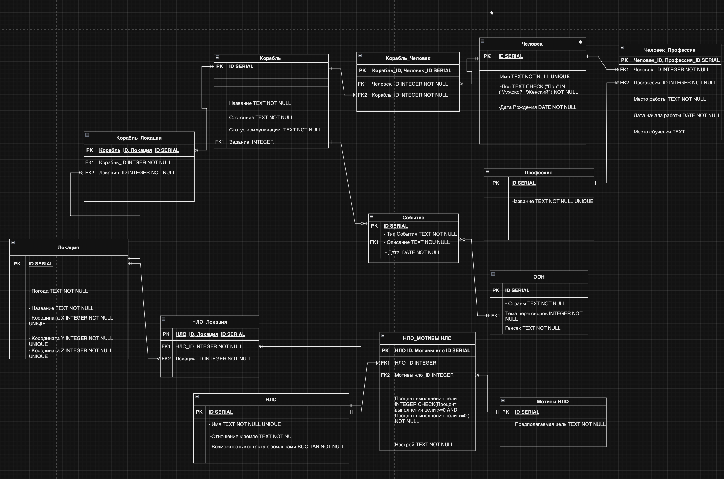
Рисунок 2. Даталогическая модель.

Реализация даталогической модели на SQL

BEGIN;

CREATE TABLE Корабль (

id SERIAL PRIMARY KEY,

Название TEXT NOT NULL UNIQUE,
Состояние TEXT NOT NULL,
Статус коммуникации TEXT NOT NULL

);

CREATE TABLE Человек (

id SERIAL PRIMARY KEY,

Имя TEXT NOT NULL ,
Пол VARCHAR (10) CHECK (gender IN ('Мужской', 'Женский') ) NOT NULL,

Дата_рождения DATE NOT NULL

);

CREATE TABLE Профессия (

id SERIAL PRIMARY KEY,

Название TEXT NOT NULL,
Место обучения TEXT NOT NULL

);

CREATE TABLE Событие (

id SERIAL PRIMARY KEY,

Тип события TEXT NOT NULL,

Описание TEXT NOT NULL,

Дата DATE NOT NULL

);

CREATE TABLE ООН (

id SERIAL PRIMARY KEY,

Страны TEXT NOT NULL,
Тема переговоров INTEGER REFERENCES Событие (id),
Генксек TEXT NOT NULL

);

CREATE TABLE Локация (

id SERIAL PRIMARY KEY,

Погода TEXT NOT NULL,

Название TEXT NOT NULL UNIQUE,
Координаты INTEGER NOT NULL

);

CREATE TABLE НЛО (
id SERIAL PRIMARY KEY,

Имя TEXT NOT NULL UNIQUE,

Отношение к земле TEXT NOT NULL,
Возможность контакта с землянами BOOLEAN NOT NULL

);

CREATE TABLE МотивыНЛО(
Предполагаемая цель TEXT NOT NULL

);

CREATE TABLE НЛО__МотивыНЛО(

НЛО_Id INTEGER NOT NULL REFERENCES НЛО (id),

МотивыНЛО INTEGER NOT NULL REFERENCES МотивыНЛО (id)
Процент_выполнения_цели INTEGER CHECK (Процент_выполнения_цели <= 100 AND Процент_выполнения_цели >= 0) NOT NULL,
Настрой TEXT NOT NULL,

PRIMARY KEY (НЛО_id, МотивыНЛО_id)

);
CREATE TABLE НЛО_Локация(
НЛО_Id INTEGER NOT NULL REFERENCES НЛО (id),
Локация_Id INTEGER NOT NULL REFERENCES Локация (id),
PRIMARY KEY (НЛО_Id, Локация_Id)
);

CREATE TABLE Корабль_Локация(
Корабль_Id INTEGER NOT NULL REFERENCES Корабль (id),
Локация_Id INTEGER NOT NULL REFERENCES Локация (id),
PRIMARY KEY (Корабль_Id, Локация_Id)
);
CREATE TABLE Корабль_Человек(
Корабль_Id INTEGER NOT NULL REFERENCES Корабль (id),
Человек_Id INTEGER NOT NULL REFERENCES Человек (id),
PRIMARY KEY(Корабль_Id, Человек_Id)
);

CREATE TABLE Человек_Профессия(
Человек_Id INTEGER NOT NULL REFERENCES Человек (id),
Профессия_Id INTEGER NOT NULL REFERENCES Профессия (id),
Место_работы TEXT NOT NULL,
Дата_начала_работы DATE NOT NULL
);

INSERT INTO "Корабль" ("Название", "Состояние", "Статус_коммуникации") VALUES

('Леонов', 'Активный', 'Открытый');

INSERT INTO "Человек" ("Имя", "Пол", "Дата_рождения") VALUES

('Иван Иванов', 'Мужской', '1980-04-12'),

('Мария Петрова', 'Женский', '1985-07-24');

INSERT INTO "Профессия" ("Название", "Место_обучения") VALUES

('Инженер', 'Московский технический университет'),

('Врач', 'Первый медицинский институт');

INSERT INTO "Событие" ("Тип_события", "Описание", "Дата") VALUES

('Переговоры', 'Переговоры по климатическим изменениям', '2023-12-01'),

('Конференция', 'Международная научная конференция', '2024-03-15');

INSERT INTO "ООН" ("Страны", "Тема_переговоров", "Генсек") VALUES

('Россия, США, Китай', 1, 'Антониу Гутерриш');

INSERT INTO "Локация" ("Погода", "Название", "Координаты") VALUES

('Солнечно', 'Москва', 55),

('Облачно', 'Нью-Йорк', 40);

INSERT INTO "НЛО" ("Имя", "Отношение_к_земле", "Возможность_контакта_с_землянами") VALUES

('Феникс', 'Дружественное', TRUE),

('Странник', 'Нейтральное', FALSE);

INSERT INTO "МотивыНЛО" ("Предполагаемая_цель") VALUES

('Исследование', 'Коммерция');

INSERT INTO "НЛО__МотивыНЛО" ("НЛО_Id", "МотивыНЛО_id", "Процент_выполнения_цели", "Настрой") VALUES

(1, 1, 75, 'Позитивный'),

(2, 2, 50, 'Осторожный');

INSERT INTO "НЛО_Локация" ("НЛО_Id", "Локация_Id") VALUES

(1, 1),

(2, 2);

INSERT INTO "Корабль_Локация" ("Корабль_Id", "Локация_Id") VALUES

(1, 1);

INSERT INTO "Корабль_Человек" ("Корабль_Id", "Человек_Id") VALUES

(1, 1),

(1, 2);

INSERT INTO "Человек_Профессия" ("Человек_Id", "Профессия_Id", "Место_работы", "Дата_начала_работы") VALUES

(1, 1, 'Роскосмос', '2020-05-01'),

(2, 2, 'Институт биологии', '2021-09-01');

COMMIT;

Выводы по работе
В ходе данной лабораторной работы я потренировался продумывать структуру базы данных и представлять её в виде диаграмм (инфологической и даталогической моделей), а также изучил основные команды для создания и удаления таблиц в SQL.

